Tocht Legend 2014

Op maandag 14 juli start ons avontuur. Waar we naar toe gaan is nog een groot vraagteken, maar wat erg belangrijk is WE HEBBEN ER ZIN IN.
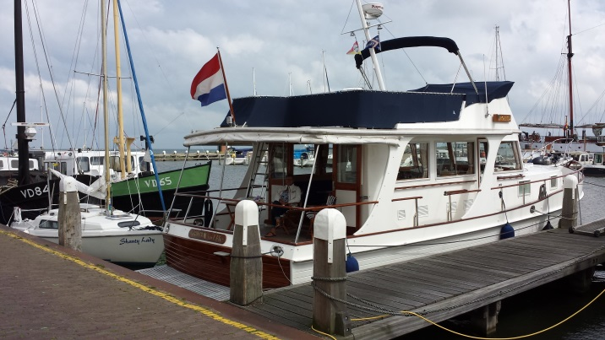
We besloten naar het noorden te gaan en zo overnachten wij de eerste dag in Weesp. Volendam en Stavoren volgde de dagen erop .De vliegjes volgde ons op het IJsselmeer, dus snel door naar het zoute water. We moesten helaas nog een paar uurtjes sleutelen want de koelwaterpomp gaaf de geest. Gelukkig een all-round schipper aan boord en aan het eind van de middag lagen
we bij de sluis van Kornweerderzand. We konden het zout al ruiken.

De wadden eilanden blijven favoriet dus Terschelling en Ameland werden aangedaan. Er stond een stevig briesje en omdat het voor mij de eerste keer met een motorboot op zee zou worden, besloten we een paar dagen op Ameland te blijven. Het weer bleef schitterend en we besloten op vrijdag naar Borkum te varen. Dat tochtje veel reuze mee en na 6 uur lagen we in de haven.
Met onze Lemsteraak waren we deze kant ook al eens op geweest, heel lang geleden ,toen alleen onder de eilanden langs.
Hier werd het idee geboren, om over zee de eilanden aan te doen en overal een dag te blijven liggen. We hadden de fietsen mee genomen en we konden dus op verkenning.
In onze herinnering was Borkum veel luxer, dat viel een beetje tegen. Het treintje reed natuurlijk nog van de haven naar de stad. De natuur is niet veranderd en is nog steeds mooi.
We besluiten het eiland Just over te slaan ,omdat we hoorden dat het erg ondiep was in de haven.
Zo vertrokken we op zaterdag naar Nordeney. Na een rustige tocht van 5 uur hadden we een mooi plekje in de haven. Ook hier weer op de fiets, want het weer bleef perfect. Je kunt op Nordeney ook de trein weer nemen naar de stad. Dat hebben ze hier prima geregeld.
De stad was beslist veel luxer, met een schitterende boulevard, heel veel gekleurde strandstoelen en gezellige muziek vanuit de strandtent. Ook hier hebben we weer genoten van de schitterende natuur. De Legend lag wel een beetje in de blubber, maar we maakten ons geen zorgen. Bij hoog water dreef ze. Na 2 nachtjes werd het tijd om, volgens plan, verder te varen naar het volgende eiland. Er stond een stevig windje, maar het zonnetje doet wonderen. We besloten toch uit te varen. We wilden voelen en kijken wat de Legend voor ons in petto had. Ze danste op de golven en had het prima naar haar zin. Binnen waren er toch nog een paar dingen die niet helemaal op zijn plek bleven liggen of anders gezegd, aan de haal gingen. Dat was prima om mee te maken. Na een korte heftige tocht van 2 ½ uur waren we op Langeoog. Blij dat we gegaan waren en een ervaring rijker.
We werden door vriendelijke mensen opgevangen en kregen weer een mooie plekje. Toen het eb werd, lag de Legend wel erg diep in de prut. Maar men wist ons weer gerust te stellen. Het kwam allemaal goed. Ook hier hebben we weer volop kunnen genieten , de eilanden worden dan wel kleiner maar zeker niet minder mooi.
We besloten ons laatste eiland aan te doen. Ook dit zou een kort tochtje worden, want binnen 2 uur ben je op Spiekeroog. Wat een idyllisch eiland is dit. Het spreekwoord zegt klein maar fijn en zo is het op Spiekeroog.
We zijn hier een nachtje langer gebleven om met een gunstig tij uit te varen. Er lagen nog 3 zeilboten naast ons en we hebben voorgesteld om s ’avonds vast buiten op te gaan liggen, maar dat was niet nodig .Om 6 uur was dus wel vroeg, maar we hadden iedereen gewaarschuwd. Het kosten hier en daar ook wat moeite, maar we vertrokken op tijd. Een spannende ochtend want we gingen naar Helgoland. Voor mij voelde dit pas echt op zee. Grote zeeschepen, traffic-lines oversteken. Ik vond het erg spannend. Tot mijn grote verbazing waren we om 10 uur in de haven. Het was er erg druk, maar gelukkig gingen er ook weer veel boten met het tij weg. We hadden een rij met motorboten gevonden en konden als 4de aansluiten. Han vroeg zich af hoe we de fietsen van boord kregen, maar dat was snel opgelost. Tot onze grote verbazing mocht er niet gefietst worden op Helgoland. We waren echt even sprakeloos. Dus er zat niks anders op “de benenwagen”.
Eigenlijk zijn het 2 eilanden. Een met toeristen en een schitterende vogelkolonie, de ander kleiner, met strand en veel zeehonden. We besloten het grootste eiland te ontdekken, we hadden immers strand en zeehonden genoeg gezien.
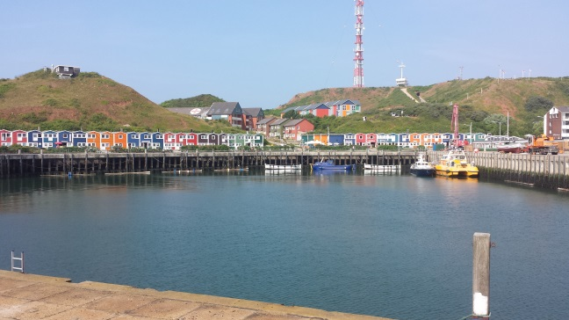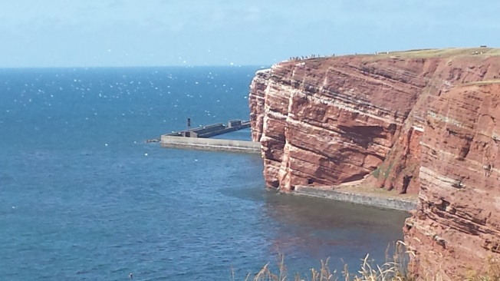
De toeristen komen om 10 uur per boot, die afmeert in de haven. Daar worden ze opgehaald met kleine sloepen en aan wal gebracht met lege tassen. Op Helgoland is alles taxfree en om 4 uur s’middags gaat iedereen bepakt en bezakt weer terug. De winkels gaan dan ook gewoon dicht.
Wij zijn doorgewandeld naar de vogelkolonie. Het was de moeite waard. Duizenden vogels, een schitterend schouwspel.
Even hebben we nog getwijfeld om door te varen naar de Oostzee, maar we hadden natuurlijk het rendez vous in Medemblik en dat wilden we niet missen. We zouden lang onderweg zijn en uiteindelijk maar kort op de oostzee kunnen blijven.
Misschien een nieuw plan voor volgend jaar?
Voor dat we vertrokken nog even tanken, want dat was nu toch wel erg aantrekkelijk. Het was om 9 uur bladstil toen we vertrokken, maar onderweg kwam er een aardig windje. Voor het eerst werd ik een beetje ”katterig”. Eenmaal tussen Just en Nordeney was dit snel weer over. We hadden ook nog een uitdaging voor de boeg. Onder het eiland Just door 4 uur voor hoog water! Het ging. Uiteindelijk werd het een lange dag en om 17.00 uur arriveerde wij in Greetsiel. 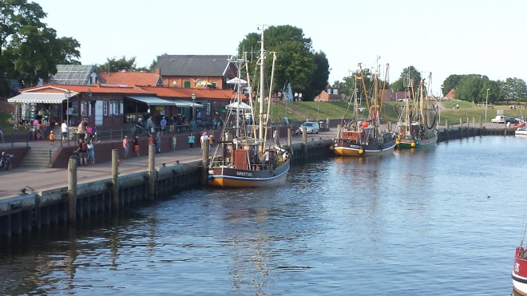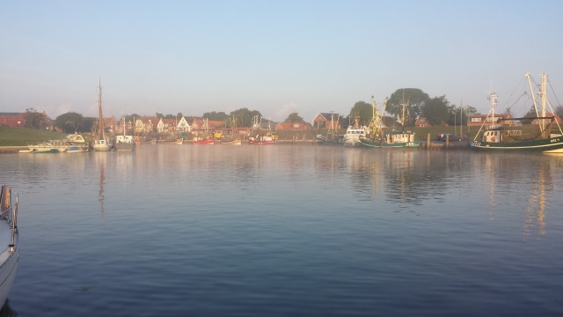
Wat een gezellig vissersplaatsje, wel veel toerisme, maar wij vonden het erg gezellig. Han was ook blij dat hij weer kon fietsen en dat is ook daar de moeite waart.
Na 3 dagen weer onderweg naar Holland t.w. Delfzijl. De kinderen en kleinkinderen zouden een weekend komen. We zijn met hen naar Leer (ongeveer 3 uur vanaf Delfzijl) gevaren en we vielen met ons neus in de boter. Haven feesten, dus perfect. Een leuke stad om naar toe te gaan.
Nadat wij de kinderen weer hadden afgezet gingen we ons eens verdiepen in de verdere tocht. Om dit verhaal niet al te lang te maken, zal ik de route beschrijven. Door de stad Groningen naar het Bergumermeer. Door naar het Friese Balk. De schitterende weerribben, waar overnachten in Kalenberg. Naar Zwartsluis en Elburg en natuurlijk Harderwijk, waar de andere kinderen en kleinkinderen kwamen en opa en oma op de hond mochten passen. Zodat het Dolfinarium bezocht kon worden. Nog een keer naar Elburg en toen naar Kampen waar onze vriendin Cora aan boord kwam. Via Urk naar Lelystad en daar hebben we ons aangesloten bij 5 Grand Banks”en” die ook op weg waren naar het Rendez-vous in Medemblik.
Wat was het weer goed verzorgd en ontzettend gezellig en wat hebben we een mooie prijs gekregen.
Op het laatste traject naar huis hebben we in Enkhuizen en Weesp nog een keer overnacht en op dinsdagmiddag meerden we af in het Bakkerskil te Krimpen aan de Lek. We hebben een perfecte vakantie gehad en 1414 km gevaren.
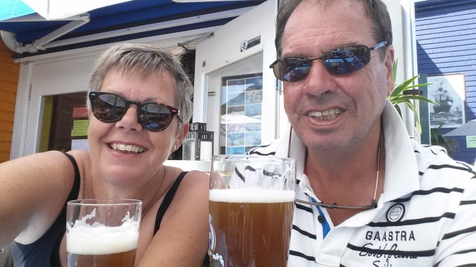
Volgend jaar weer!!!!
Han & Françoise

